无线网络产品在税务系统的应用

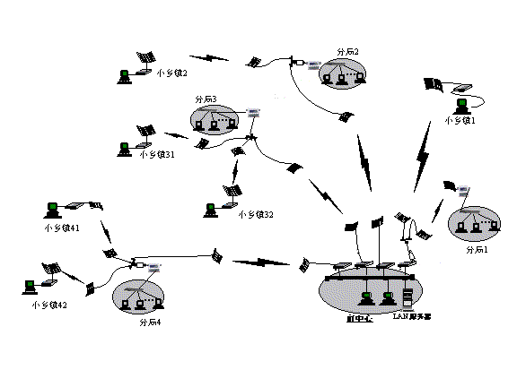
方案介绍：
1、此方案有一个县（市）中心，四个税收分局，六个小乡镇税征所。
2、在此方案中，共采用四只无线网桥中心基站。因距离较远，在分局2，分局4，市中心分别建20米铁塔。在市局中心放一只无线网桥，直接覆盖分局1和小乡镇1两点。在分局2放一只A无线网桥，覆盖市局、小乡镇2，使小乡镇2、分局2两点连入市局。在分局3放一只无线网桥，覆盖市局、小乡镇31、小乡镇32，使小乡镇31、小乡镇32、分局3三点连入市局。在分局4放一只A无线网桥，覆盖市局、41、小乡镇42，使小乡镇41、小乡镇42、分局4三点连入市局。
3、方案中分别在市局中心、分局2、分局3、分局4放一只无线网桥无线基站的优点：
能保证各站无线信号的质量。
有利于以后的税征所扩点，可以使待扩税征所就近接入距离最近的一个无线网桥基站。
每个无线网桥的负载均衡，能保证通信速率满足数据传输的要求

